1 вариант
- Ішкі секреция бездері, олардың түрлері:
- Жүрек циклі, оның кезеңдері
- Суретті сипаттаңыз

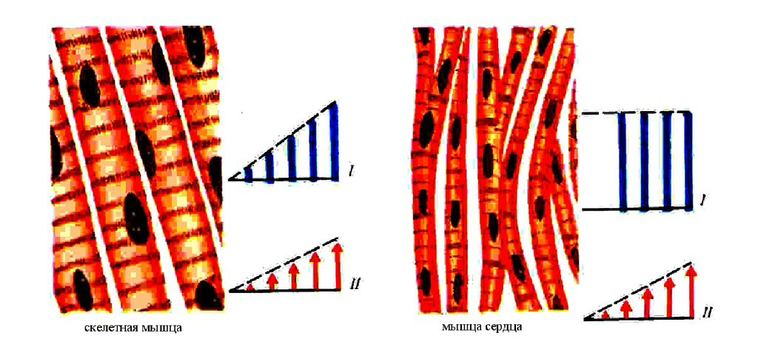

2 вариант
- Ұйқы безінің эндокриндік және экзокриндік қызметі:
- Гемолиз процесі және оның түрлері
- Суретте қандай көрініс көрсетілген? Сипаттаңыз
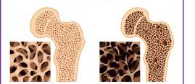

3 вариант
- Гормондардың әсер ету механизмі:
- Қан құрамы,оның қызметі
- Лейкоцит түрлерін сипаттаңыз:
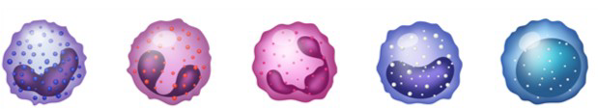

4 вариант
- Гипофиз безі, оның бөлімдері:
- Қан ұюы механизмі, оның кезеңдері
- Суретті сипаттаңыз
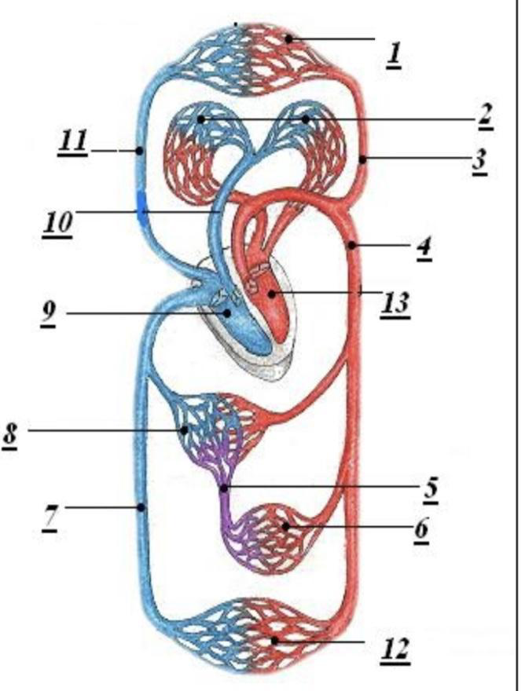

5 вариант
- Организмнің ішкі ортасы, қан қызметі:
- Үлкен және кіші қан айналым шеңберлерінің айырмашылығы мен ерекшеліктері
- Суретте көрсетілген механизмді сипаттаңыз
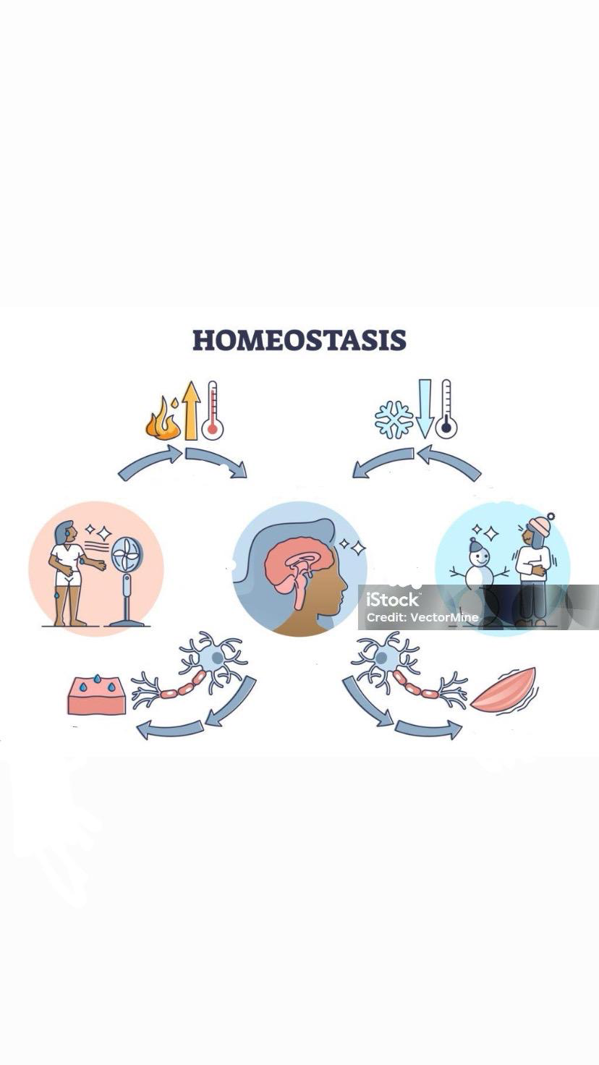

6 вариант
1. Гемоглобин, гемоглобин түрлері:
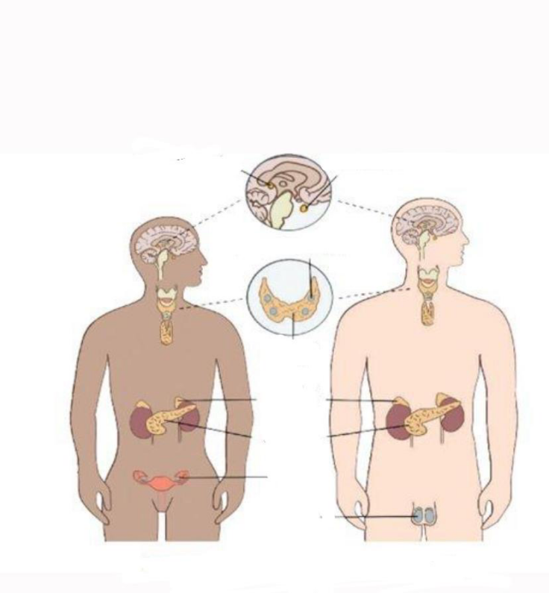
2. Гипофиз безінің қызметі бұзылуынан туындайтын аурулар
- Суретті сипаттаңыз

7 вариант
1. Эритроциттердің қызметі, эритроцит деген не?
2. Агглютинация процесін түсіндіріңіз
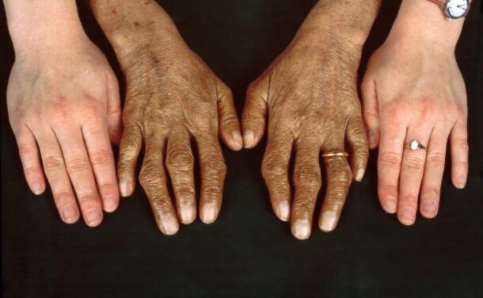
3. Ауру түрі және белгілері

8 вариант
1. Қанның клеткалы формасы лейкоциттердің түрлері
2. Жүрек және оның құрылысы
3. Суретті сипаттаңыз
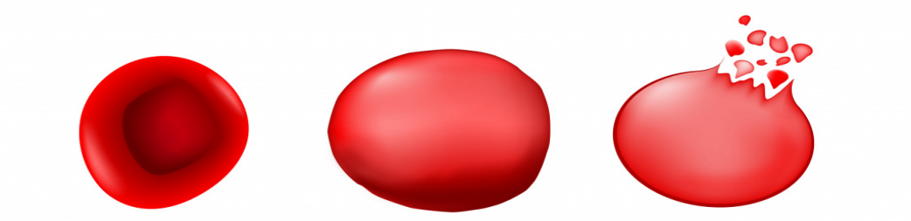

9 вариант
- Қан клеткалары, оның түрлері, құрылысы, қызметі және қанның тыныс алу қызметі туралы түсіндіріңіз.
- Қан тамырларының типтері. Гипо- және гипертоникалық күйді түсіндіріңіз.
- Суретті сипаттаңыз
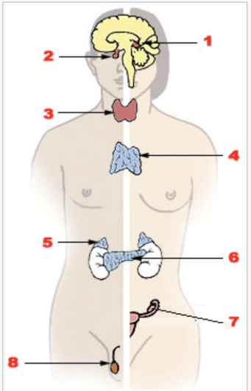

10 вариант
- Гомеостаздың маңызын атап көрсетіңіз және тамырлық-тромбоциттік гемостазді түсіндіріңіз
- Гипофиз және оның гормондарының бала организміне әсерін түсіндіріңіз.
- Төмендегі суретті сипаттаңыз
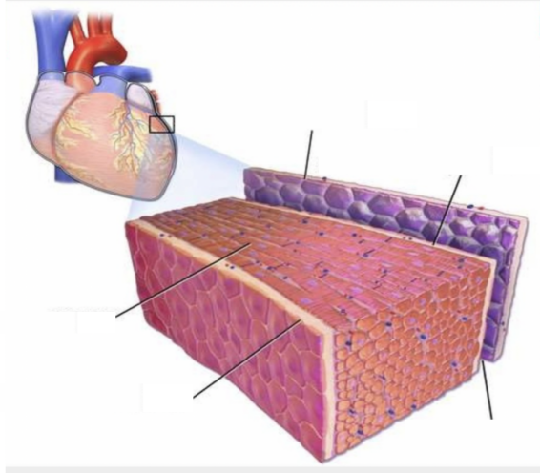

11 вариант
- Қан қысымы деген не? Оның реттелуі қалай жүреді?
- Жүректің мүшелер мен тканьдерді қанмен қамтамасыз ету механизімін түсіндіріңіз.
- Төмендегі суретті сипаттаңыз
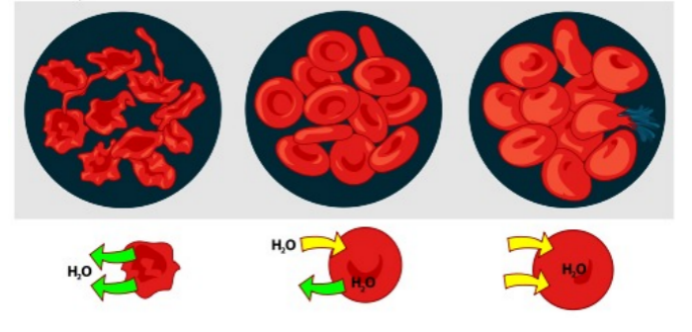

12 вариант
- Қан қозғалысының (гемодинамика) зандылыктары туралы түсіндіріңіз.
- Жүрек қабырғаларының бөлінуі және олардың қызметі жайлы түсіндіріңіз.
- Төмендегі суретті сипаттаңыз
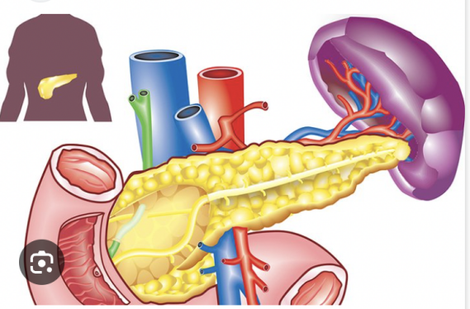
13 вариант
- Гормондардың түзілуі және таралуы қалай жүретіндігін түсіндіріңіз.
- Қанның физикалық-химиялық қасиеттері туралы түсіндіріңіз.
- Төмендегі суретті сипаттаңыз
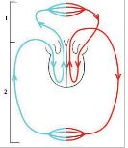

14 вариант
- Жүрек қызметінің құрылымы мен функционалдық негізін түсіндіріңіз.
- Вена қан тамырларының құрылысы, оның артериядан айырмашылығы туралы түсіндіріңіз.
- Төмендегі суретті сипаттаңыз
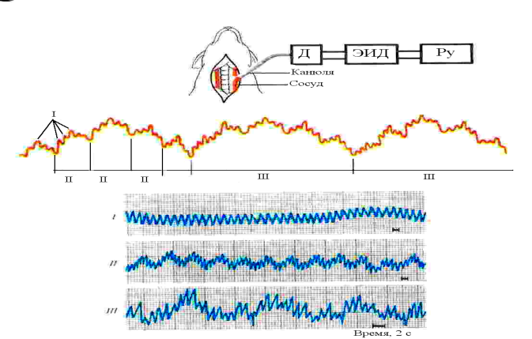

- Жүрек қызметінің құрылымы мен функционалдық негізін түсіндіріңіз.
- Үлкен және кіші қан айналым шеңберлерінің айырмашылығы мен ерекшеліктері
- Суретте көрсетілген механизмді сипаттаңыз

